本资料来源于《七彩教育网》http://www.7caiedu.cn
促进身心健康单元测试题
1.下表是食用碘盐包装上的部分说明，下列说法正确的是 （ ）
A.高温会导致碘的损失
B.碘酸钾可氧化氯化钾
C.可用淀粉检验碘盐中的碘酸钾
D.该碘盐中碘酸钾含量为20~50 mg/kg
配料 | 精盐、碘酸钾、抗结剂
碘含量 | 35±15 mg/kg
储存方法 | 密封、避光、防潮
食用方法 | 烹饪时，待食品熟后加入碘盐
2.氧氟沙星是常用抗菌药，其结构简式如下图所示，下列对氧氟沙星叙述错误的是（ ）
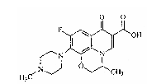
A.能发生加成、取代反应
B.能发生还原、酯化反应
C.分子内共有4个氧原子
D.分子内共4种原子
3．下列家庭验中不涉及化学变化的是 （ ）
A．用熟苹果催熟青香蕉 B．用少量食醋除去水壶中的水垢
C．用糯米、酒曲和水制甜酒酿 D．用鸡蛋壳膜和蒸馏水除去淀粉胶体中的食盐
4．人被蚂蟥叮咬后，伤口处常流血不止，据此，科学家希望从蚂蟥体内提取某种药物，该药物具有 （ ）
A．止血性能 B．抗血凝性能 C．止痛、止痒性能 D．抗过敏性能
5．下列叙述正确的是 （ ）
A．目前加碘食盐中主要添加的是KIO₃
B．日常生活中无水乙醇常用于杀菌消毒
C．绿色食品是不含任何化学物质的食品
D．在空气质量日报中CO₂含量属于空气污染指数
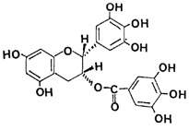
6．美国每日科学网站4月2日文章报道：美国梅奥诊所的研究人员发现绿茶含有有助于消灭血癌细胞的成分。这项研究利用实验室培养的细胞显示，绿茶中称作“表没食子儿茶素没食子酸酯”（EGCG）的成分通过干扰血癌细胞生存所需的信号传递，能使血癌（白血病）中癌细胞自杀性死亡。另据华夏经纬网2004年2月25日报道，日本科学家发现绿茶中的EGCG能中和脂肪酸合成酵素（Fatty acid synthase简称：FAS），从而能阻止艾滋病毒扩散。已知EGCG的结构式如右图：
有关EGCG的说法正确的是 （ ）
A．EGCG分子中含有三种原子
B．EGCG遇钠不能反应
C．EGCG在空气中不易被氧化
D．1mol EGCG最多可与含10mol氢氧化钠的溶液完全作用
7．下列物质的用途，利用了物质的氧化性的是 （ ）
A．用漂白粉消毒游泳池中的水 B．用醋酸除去热水瓶胆壁上的水垢
C．用食盐腌渍食物 D．用小苏打治疗胃酸过多
8．NaNO₂大量进入血液时，能将血红蛋白中的Fe^{2＋}氧化成Fe^{3＋}，正常的血红蛋白转化为高价铁血红蛋白，失去携氧功能，引起中毒，甚至死亡。下列各组试剂不能检验食盐中是否含有NaNO₂的是 （ ）
A．FeCl₂ KSCN B．KMnO₄ H₂SO₄ C．Fe SO₄ KSCN D．KI 淀粉
9．9月20日为“全国爱牙日”。牙齿不健康会影响部分重要器官的功能，诱发多种疾病。下列说法不正确的是 （ ）
A．科举用氟能预防龋齿
B．青少年经常用牙签剔牙有损牙齿健康
C．乳牙能被恒牙替换，所以保护牙齿应从换牙时开始
D．饮食多样化有利于牙齿健康
10．许多物质与身体健康有着密切关系，请结合所学知识，判断下列叙述中错误的是 （ ）
A．缺镁易患心血管病，缺碘易患甲状腺肿大
B．在医疗上FeCl₃常用作止血剂，ZnSO₄常用作收敛剂
C．葡萄糖、食盐、味精均可作食品添加剂
D．苏丹红是一种呈红色的有机物，能当作辣椒红色素用于食品加工
11．英国食品标准局于2006年3月2日在其官方网站公布消息称，一些软饮料（芬达、橙汁）可能产生致癌物。该局认为，如果汽水同时含有苯甲酸钠与维生素C这两种成分，可能产生相互作用生成苯。下列说法正确的是 （ ）
A．苯甲酸钠和维生素C都是食品添加剂 B．苯甲酸钠在饮料中做为防腐剂
C．维生素C在饮料中做为抗还原剂 D．苯是一种致癌性物质
12．下列化学反应的离子方程式正确的是 （ ）
A、用小苏打治疗胃酸过多： HCO₃⁻ + H⁺ == CO₂↑+ H₂O
B、往碳酸镁中滴加稀盐酸： CO₃²⁻ + 2H⁺ == CO₂↑+ H₂O
C、往氨水中滴加氯化铝： Al³⁺ + 4OH⁻ == AlO₂⁻ + 2H₂O
D、氢氧化钡溶液与稀硫酸反应： Ba²⁺ + SO₄²⁻ + H⁺ + OH⁻ == BaSO₄↓+ H₂O
13．顺式Pt(NH₃)₂Cl₂(式量为300)是临床广泛使用的搞肿瘤药物。下列有关该物质的说法中正确的是 （ ）
A、由4种元素组成 B、含有NH₃分子
C、Pt的化合价为+4 D、Pt元素的质量百分含量为65%
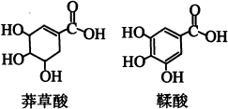
14．莽草酸是一种合成治疗禽流感药物达菲的原料，鞣酸存在于苹果、生石榴等植物中。下列关于这两种有机化合物的说法正确的是 （ ）
A．两种酸都不能与氢氧化钠反应
B．两种酸都易溶解于水
C．鞣酸分子与莽草酸分子相比多了两个碳碳双键
D．等物质的量的两种酸与足量金属钠反应产生氢气的量相同
15．随着人们生活节奏的加快，方便的小包装食品已被广泛接受，为了防止富脂食品氧化变质，延长食品的保质期，在包装袋中常放入抗氧化性物质，下列不属于抗氧化性物质的是 （ ）
A．生石灰 B．还原铁粉 C．亚硝酸钠 D．维生素C
16．有机物A是迄今为止国际公认的最好的防腐剂，无色针状结晶体，水溶液呈酸性。A分子中所有碳原子均共平面。1molA能与2mol Br₂发生加成反应。则A的结构简式为（ ）；
A．CH₃－CH₂—CH₂－CH＝CH－COOH
B．CH₃－CH＝CH－CH₂—CH₂－COOH
C．CH₃－CH₂—CH₂－CH₂—CH₂－COOH
D.CH₃－CH＝CH－CH＝CH－COOH
阅读下列材料，回答小题
北京市场销售的某种食用精制盐包装袋上有如下说明：
产品标准 | GB5461
产品等级 | 一级
配 料 | 食盐、碘酸钾、抗结剂
碘含量(以I计） | 20~50mg/kg
分装时期
分装企业
碘酸钾与碘化钾在酸性条件下发生如下反应，未能配平化学方程式
KIO₃＋ KI＋ H₂SO₄＝ K₂SO₄＋ I₂＋ H₂O
上述反应生成的I₂可用四氯化碳检验。向碘的四氯化碳溶液中加入Na₂SO₃稀溶液，将I₂还原，以回收四氯化碳。
17．某学生设计回收四氯化碳的操作步骤顺序为： （ ）
①将碘的四氯化碳溶液置于分液漏斗中；
②加入适量Na₂SO₃稀溶液；
③分离出下层液体。
④将分液漏斗充分振荡后静置
A．①②④③ B．②①③④ C．③①②④ D．④①③②
18． 已知：I₂＋2S₂O₃^{2－}＝2I－＋S₄O₆^{2－}。某学生测定食用精制盐的碘含量，其步骤为：
a. 准确称取wg食盐，加适量蒸馏水使其完全溶解；
b.用稀硫酸酸化所得溶液，加入足量KI溶液，使KIO₃与KI反应完全；
c.以淀粉为指示剂，逐滴加入物质的量浓度为2.0×10^{－3}mol·L^{－1}的Na₂S₂O₃溶液10.0mL，恰好反应完全。判断c中反应恰好完全依据的现象是（ ）。
A．溶液由红色恰好变为无色
B．溶液由蓝色恰好变为红色
C．溶液由蓝色恰好变为无色
D．溶液由无色恰好变为蓝色
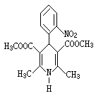19. 硝苯地平缓释片（Nifedipine Sustained Release Tablets）用于治疗各种类型的高血压及心绞痛，其结构式如右图所示：
下列关于硝苯地平缓释片的说法正确的是 （ ）
A．硝苯地平缓释片的分子式为C₁₇H₁₇N₂O₆
B．1mol硝苯地平缓释片在水溶液中最多能消耗4molNaOH
C．1mol硝苯地平缓释片在一定条件下能和5molH₂发生加成反应
D．硝苯地平缓释片中N的化合价为－3
20. 人体脑内有松果体腺，能分泌一种具有调节睡眠作用的物质，它的分泌量的大小随时间、光线、昼夜变化等条件的不同而变化，比如晚上分泌得多，白天分泌得少。这种物质叫松果体素，又叫褪黑素，也就是保健市场上出售的“脑白金”。脑白金的有效成分的结构简式如图所示，下列对该化合物的叙述正确的是 （ ）
A．它属于氨基酸
B．它属于高分子化合物
C．分子式为C₁₃N₂H₁₄O₂
D．在一定条件下可以发生加成反应和水解反应
21. 食品疏松剂在受热时会产生气体，使食品内部形成均匀致密的海绵状多孔组织，让食品
酥脆、疏松。下列物质可作为食品疏松剂的是 （ ）
A．碳酸氢铵 B．碳酸钠 C．氢氧化铝 D．亚硫酸钠
22. 下列关于药物的使用说法正确的是（ ）
A．因碘酒使蛋白质变性，故常用于外用消毒
B．使用青霉素时，直接静脉注射可以不用进行皮肤敏感试验
C．长期大量使用阿司匹林可预防疾病，没有副作用
D．能用于治疗胃酸过多的抗酸药通常含有麻黄碱
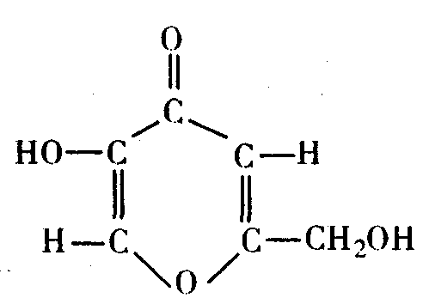
23. 从米曲霉中分离出的曲酸是—种新型添加剂，其分子结构如下图。曲酸具有抗氧化性(保护其它物质不被空气氧化)，在化妆、医药、食品、农业等方面具有广泛的应用前景。下列关于曲酸的说法正确的是 （ ）
A. 曲酸是一种芳香族化合物 B．曲酸是一种羧酸，难溶于水
C. 曲酸分子中的所有原子不可能都在同一平面上
D. 曲酸被空气中的O₂氧化时，反应发生在环上的羟基部位
24. 牙齿表面由一层硬的成分为Ca₅(PO₄)₃OH的物质保护，它在唾液中存在下列平衡：
Ca₅(PO₄)₃OH 5Ca²⁺+3PO+OH－已知Ca₅(PO₄)₃F(s)的溶解度比Ca₅(PO₄)₃OH(s)更小，为了保护牙齿，世界各地均采用了不同的措施。以下措施中不能保护牙齿的是 （ ）
A．饮用纯净水
B．在牙膏中添加适量的Ca²⁺或PO离子
C．在饮用水中加入适量氟化物添加剂
D．在牙膏中加入氟化物添加剂
25. 我国支持“人文奥运”的一个重要的体现是坚决反对运动员服用兴奋剂，某种兴奋剂的结构简式如事图，有关该物质的说法不正确的是 （ ）
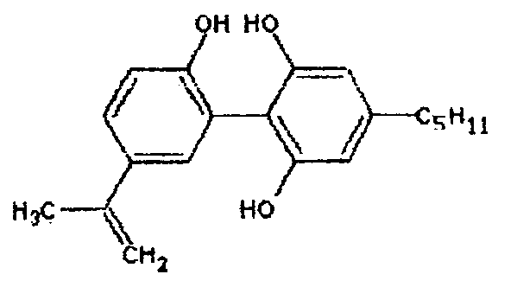 A．滴入酸性KmnO₄溶液，紫色褪去，可证明结
构中存在碳碳双键
B．1mol该物质与H₂（一定条件下）反应时，最
多消耗H₂的物质的量为7mol
C．该分子中所有的碳原子不可能在同一平面上
D．该物质的化学式为C₂₀H₂₄O₃

参考答案:
1-5 ADDBA 6-10AABCD 11-15CAADA 16-20 DACCD 21-25AACAA

